Министерство науки и высшего образования Российской Федерации
ФГБОУ ВО Ульяновский государственный технический университет
Кафедра «Вычислительная техника»

Лабораторная работа №3
«Protege»

Выполнил студент
группы ИВТИИбд-11
Шибков А.А.

Ульяновск, 2026

Цель работы: построить онтологическую модель предметной области «Умный дом» в редакторе Protege, описать ее структуру, создать экземпляры и связи между ними, а также реализовать правила логического вывода SWRL.
1. Структурное описание онтологической модели
Предметная область модели — система «Умный дом». В модели описываются помещения, устройства и датчики. Устройства располагаются в помещениях, а датчики контролируют помещения. Для объектов задаются информационные свойства, а правила SWRL позволяют автоматически получать новые сведения на основании исходных фактов.
1.1. Классы
В Protege созданы следующие основные и вспомогательные классы:
• owl:Thing — корневой класс онтологии;
• Room — помещение умного дома;
• Device — устройство, установленное в помещении;
• Sensor — датчик, контролирующий помещение;
• RoomMonitoringSensor — датчик, который связан отношением monitors с помещением;
• HighPowerDevice — устройство, мощность которого превышает 1000 Вт;
• ColdSensor — вспомогательный класс, созданный на этапе разработки модели и не используемый в итоговых правилах.
1.2. Объектные свойства
Для задания связей между экземплярами созданы два объектных свойства (Object Properties).
Свойство | Domain → Range | Назначение
locatedIn | Device → Room | устройство расположено в помещении
monitors | Sensor → Room | датчик контролирует помещение

1.3. Информационные свойства
Для хранения характеристик объектов созданы информационные свойства (Data Properties).
Свойство | Класс | Назначение
roomName | Room | название помещения
powerWatts | Device | мощность устройства, Вт
isOn | Device | состояние устройства: включено / выключено
sensorValue | Sensor | значение, полученное датчиком
1.4. Экземпляры классов (Individuals)
Для демонстрации работы модели созданы по два экземпляра каждого основного класса:
Класс | Individuals
Room | Kitchen, LivingRoom
Sensor | MotionSensor, TempSensor
Device | Heater, Lamp
1.5. Связи между экземплярами
В модели заданы следующие основные Object Property Assertions:
• Lamp locatedIn LivingRoom;
• Heater locatedIn Kitchen;
• TempSensor monitors LivingRoom;
• MotionSensor monitors Kitchen.
1.6. Правила логического вывода SWRL
В итоговой модели используются два правила SWRL:
1) RoomMonitoringSensorRule: Sensor(?s) ^ monitors(?s, ?r) ^ Room(?r) -> RoomMonitoringSensor(?s)
Если объект является датчиком и контролирует некоторое помещение, он автоматически относится к классу RoomMonitoringSensor.
2) HighPowerDeviceRule: Device(?d) ^ powerWatts(?d, ?p) ^ swrlb:greaterThan(?p, 1000) -> HighPowerDevice(?d)
Если мощность устройства превышает 1000 Вт, оно автоматически относится к классу HighPowerDevice.
2. Реализация и визуализация онтологической модели
На рисунке 1 показана созданная иерархия классов. Основные классы Room, Device и Sensor являются непосредственными подклассами owl:Thing. Дополнительные классы используются для результатов логического вывода.
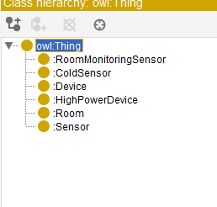
Рисунок 1 — Иерархия классов онтологии в Protege
На рисунках 2 и 3 приведены созданные объектные и информационные свойства модели.
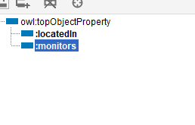 | 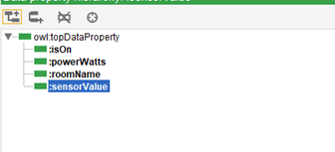
Рисунок 2 — Object Properties и Data Properties онтологии
На рисунке 3 представлены экземпляры основных классов Room, Sensor и Device.
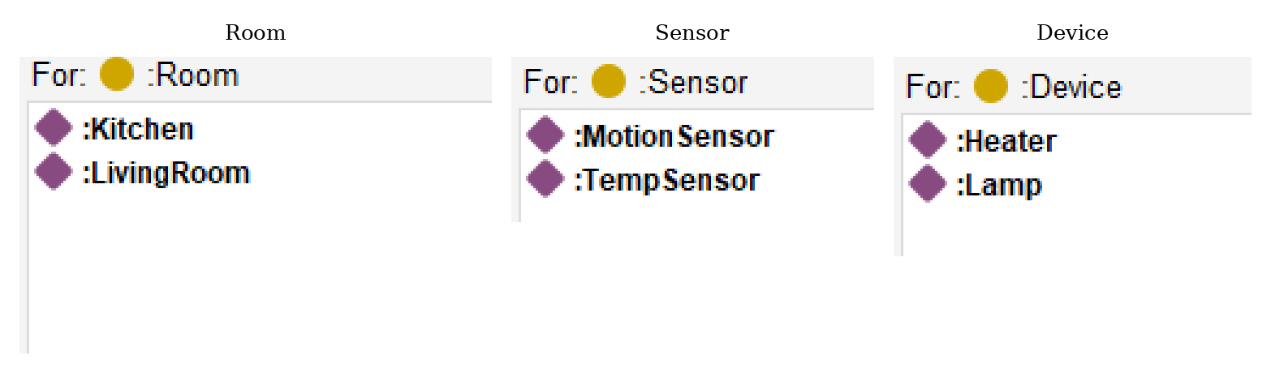
Рисунок 3 — Экземпляры основных классов
На рисунке 4 показаны два активных правила SWRL, используемых в модели.
Рисунок 4 — Правила логического вывода SWRL
3. Результаты логического вывода
Для выполнения SWRL-правил использован механизм Drools во вкладке SWRLTab. После передачи онтологии и правил в движок выполняется вывод, а полученные аксиомы возвращаются в OWL-модель.
Первое правило отнесло оба датчика — MotionSensor и TempSensor — к классу RoomMonitoringSensor, поскольку оба экземпляра класса Sensor контролируют экземпляры класса Room.
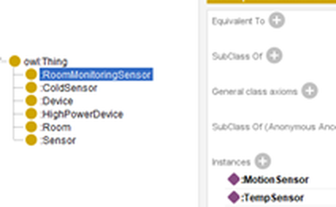
Рисунок 5 — Результат правила RoomMonitoringSensorRule
Второе правило отнесло Heater к классу HighPowerDevice, поскольку мощность устройства составляет 1500 Вт и превышает порог 1000 Вт. Lamp к этому классу не относится.
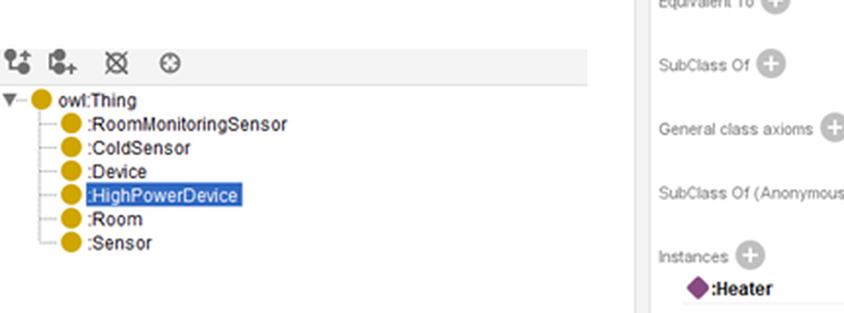
Рисунок 6 — Результат правила HighPowerDeviceRule

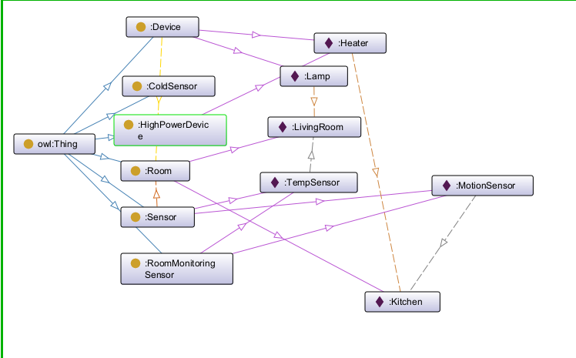
Рисунок 7 — OntoGraf

Вывод
В ходе работы была построена онтологическая модель предметной области «Умный дом» в Protege. Определены основные классы Room, Device и Sensor, созданы объектные и информационные свойства, экземпляры классов и связи между ними. Два правила SWRL обеспечивают автоматический логический вывод: датчики, контролирующие помещения, относятся к RoomMonitoringSensor, а устройство Heater мощностью более 1000 Вт — к HighPowerDevice. Полученная модель удовлетворяет требованиям лабораторной работы и демонстрирует основные возможности онтологического моделирования в Protege.

